中考数学 | 几何模型复习
【对角互补】3种模型专练
对角互补模型：即四边形或多边形构成的几何图形中，相对的角互补。
主要分为含90°与120°的两种对角互补类型。该题型常用到的辅助线主要是顶定点向两边做垂线，从而证明两个三角形全等或者相似.

模型一：含90°的全等型
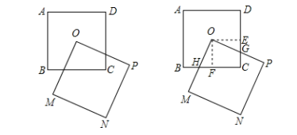
【例一】如图，正方形ABCD与正方形OMNP的边长均为10，点O是正方形ABCD的中心，正方形OMNP绕O点旋转，证明：无论正方形OMNP旋转到何种位置，这两个正方形重叠部分的面积总是一个定值，并求这个定值．

解：当OP∥AD或OP经过C点，
重叠部分的面积显然为正方形的面积的1/4，即25，
当OP在如图位置时，过O分别作CD，BC的垂线垂足分别为E、F，
如图在Rt△OEG与Rt△OFH中，∠EOG＝∠HOF，OE＝OF＝5，∴△OEG≌△OFH，
∴S_{四边形OHCG}＝S_{四边形OECF}＝25，即两个正方形重叠部分的面积为25．

【例二】四边形ABCD被对角线BD分为等腰直角△ABD和直角△CBD，其中∠A和∠C都是直角，另一条对角线AC的长度为2，求四边形ABCD的面积．
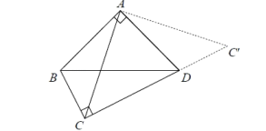

解：将△ABC绕点A旋转90°，使B与D重合，C到C′点，则有∠CDC′＝∠ADC+∠ADC′
＝∠ADC+∠ABC＝180°，
所以C、D、C′在同一直线上，则ACDC′是三角形，
又因为AC＝AC′，所以△ACC′是等腰直角三角形，
在△ABC和△ADC′中
AB=AD，∠BAC和∠DAC′，AC＝AC′，
∴△ABC≌△ADC′（SAS），
∴四边形ABCD的面积等于等腰直角三角形ACC′的面积，
所以S_{四边形ABCD}＝S_{△ACC′}＝1/2×2×2＝2．

模型二：含60°与120°的全等型
【例题】在等边△ABC中，点D是线段BC的中点，∠EDF＝120º，射线DE与线段AB相交于点E，射线DF与线段AC（或AC的延长线）相交于点F.
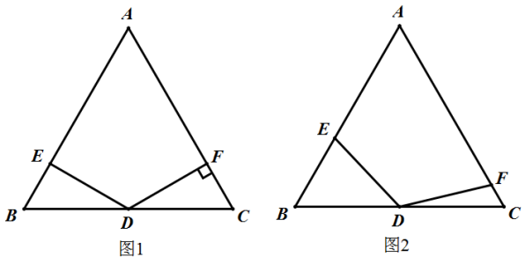

（1）如图1，若DF⊥AC，直接写出DE与AB的位置关系；
解：∵DF⊥AC，∴∠AFD＝90º，
∵∠A＝60º，∠EDF＝120º，
∴∠AED＝360º－∠A－∠AFD－∠EDF＝90º，
∴∠DE⊥AB；
（2）如图2，将（1）中的∠EDF绕点D顺时针旋转一定的角度，DF仍与线段AC相交于点F，求证：DE＝DF；
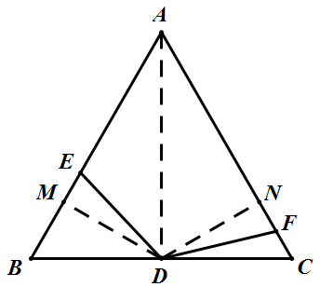
解：连接AD，过点D作DM⊥AB于点M，作DN⊥AC于点N，如图所示：
∵点D是BC的中点，
∴AD是∠BAC的角平分线，
∴DM＝DN，
∵∠AMD＝∠BMD＝∠AND＝∠CND＝90º，
∠A＝60º，
∴∠MDN＝360º－60º－90º－90º＝120º，
∵∠EDF＝120º，∴∠MDE＝∠NDF，
∴△EMD≌△FND，
∴DE＝DF；
（3）在∠EDF绕D顺时针旋转过程中，直接用等式表示线段BE、CF、AB之间的数量关系.
解：过点D作DM⊥AB于点M，作DN⊥AC于点N，如图所示：
在△BOM与△CDN中，
∠B=∠C=60°，∠BMD=∠DNC=90°，BD=CD，
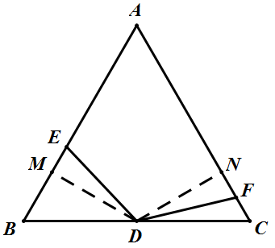
∴△BDM≌△CDN，
∴BM＝CN，DM＝DN，
∵∠EDF＝120º＝∠MDN，
∴∠EDM＝∠NDF，
在△DME与△NDF中，
∠EDM＝∠FDN，∠DME与∠DNF，DM=DN，
∴△EDM≌△FDN，
∴ME＝NF，
∴BE－CF＝BM＋EM－（FN－CN）＝2BM＝BD＝1/2AB.

模型三：相似型
【例题】如图，在△ABC中，∠ABC＝60°，AB＝2√3，BC＝8，以AC为腰，点A为顶点作等腰△ACD,且∠DAC＝120°,则BD的长为________.
解：以A为旋转中心，把△BAC逆时针旋转120°，得到△EAD，连接BE，作AP⊥BE于P，
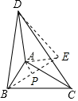
则∠BAE＝120°，AB＝AE，
∴∠ABE＝∠AEB＝30°，
∴BP＝AB•cos∠ABP＝3，∠AEB＝90°，
∴BE＝2BP＝6，
在Rt△BED中，BD＝√ED²+BE²=10.

